# **简介：**

本文介绍高通Sensor驱动移植，以及SC200E抬起唤醒功能介绍。

高通Sensor主要是两种架构 DDF和SEE，驱动放在BP侧adsp

DDF架构：SC60, SC600, SC66, SC200R

SEE架构： 其他比SC66新的平台, SA800U SG500Q SC200E ...

Linux架构：SC20 (暂没调过)

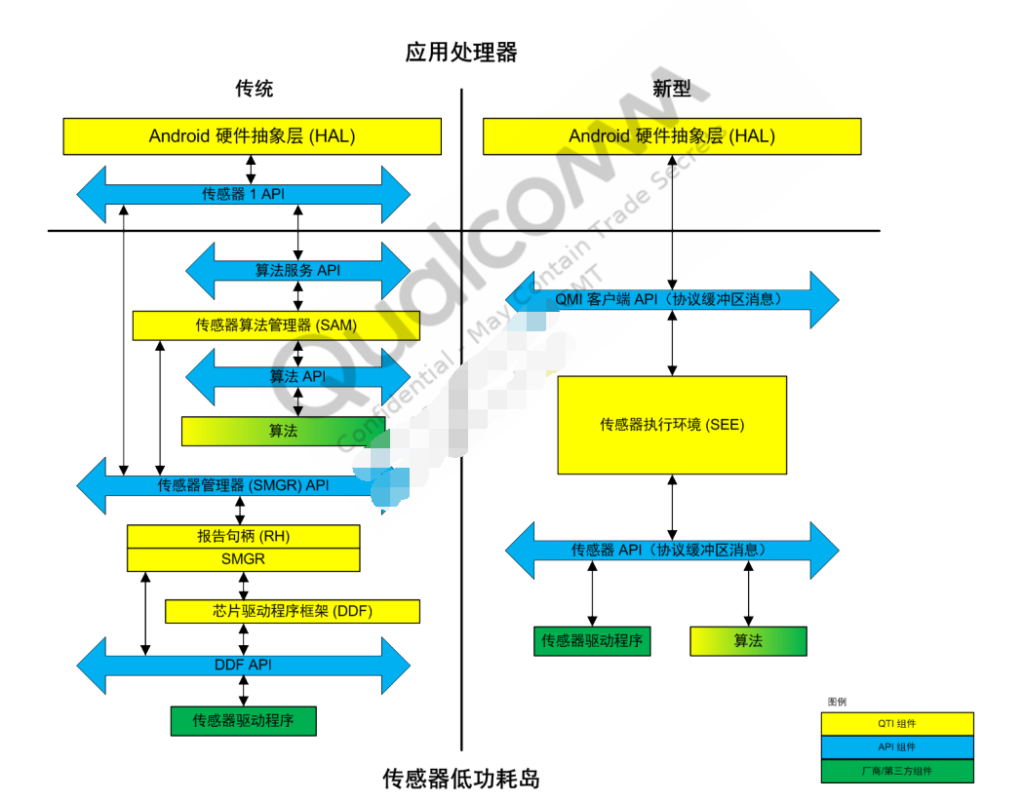

需要供应商提供对应架构的Sensor驱动

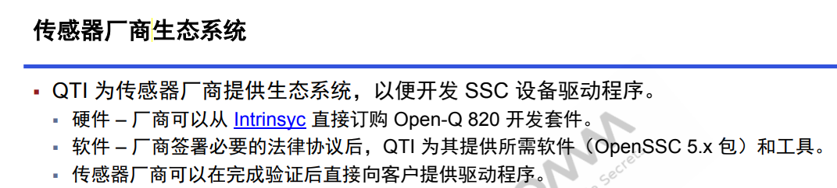

这个目录有同事们调过Sensor驱动，有调了新Sensor的驱动可以让吴非放上去

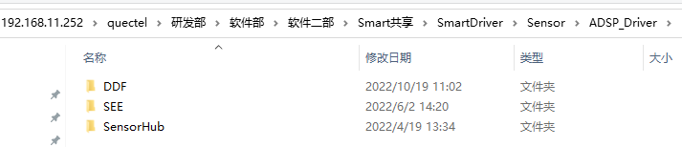

# DDF Sensor调试流程 SC66为例

1)拿到的代码放到下面路径中：/adsp_proc/Sensors/dd/qcom/src

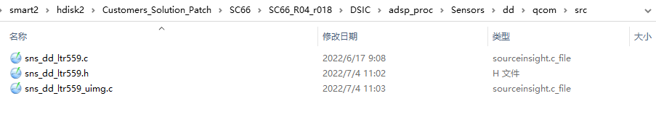

2)将所加驱动在编译时包含进来，文件路径：\adsp_proc\Sensors\dd\qcom\build\dd_qcom.scons

只需要把.c文件加入：



3) 添加宏控, 添加路径：adsp_proc\Sensors\build\Sensors.scons

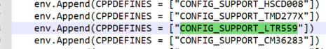

4) extern出sensor驱动代码的函数句柄，添加路径：

adsp_proc\Sensors\dd\qcom\inc\ sns_dd.h

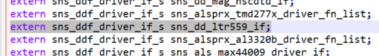

注意：代码的函数句柄要找对，在.c文件中

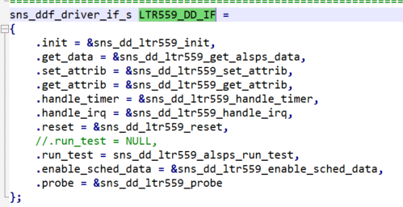

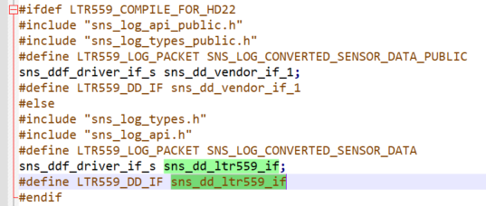

5) 添加该sensor的UUID，这个是识别驱动的唯一标志，可以自己从UUID生成器中生成（UUID生成器的网址为：<https://www.uuidgenerator.net/version1>），也可以将一个不用的sensor的UUID拿过来用，UUID要保证唯一性，不可重复 文件修改路径： adsp_proc\Sensors\common\inc\sns_reg_common.h



6) 利用第三步中的宏控，将UUID与sensor的函数句柄结合起来，修改路径：

adsp_proc\Sensors\smgr\src\sns_smgr_reg.c



7) 到这里，adsp侧的移植已经全部完成，可以编译adsp

.\build_sdm660.bat adsp

编译后生成固件的目录adsp_proc\obj\

这个qdsp6v5_ReleaseG目录，在做包烧录时候会用到

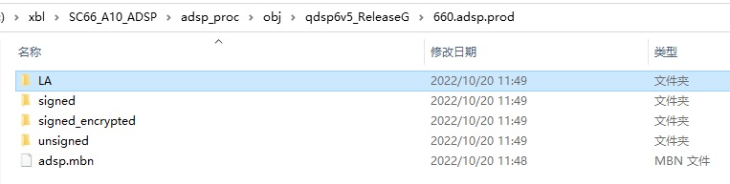

这个firmware目录，在调试时用到，不用做包验证，提高效率

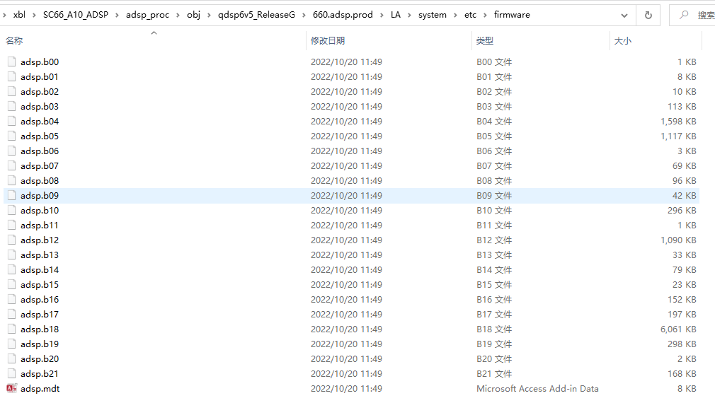

8) 修改sensors的配置文件：

sensor的配置文件sensor_def_qcomdev.conf 放的目录

vendor\qcom\proprietary\sensors\dsps\reg_defaults

找到对应的平台：例如sdm660

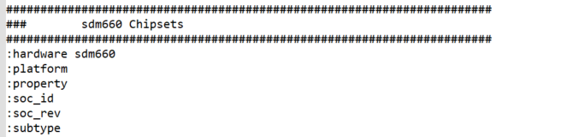

公板基本上会调好三个sensor，6轴accel/gyro，地磁Mag，环境光传感器/距感 ALS/PS

配置文件基本上就修改 UUID（对应第5步，倒序），I2C地址

flags有三个选项，调这个LTR559遇到过I2C通的，polling模式读不到数据，DRI模式正常

大部分按公板对应sensor的flags就行

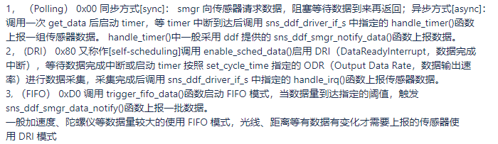



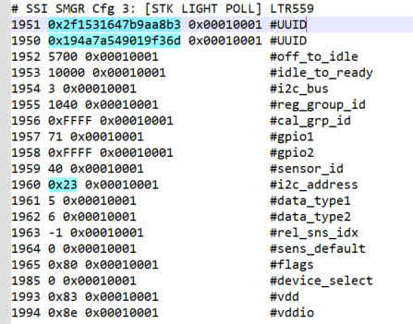

PS: gpio1 gpio2这里是配置中断脚，一般不用可以改成0xFFFF,

如果adb或kernel某个gpio不受控，可以看下这里有没占用

9) 初步测试，先不用做包

adb root

adb remount

adb push ./ vendor/firmware_mnt/image //adsp固件目录

adb shell rm mnt/vendor/persist/sensors/sns.reg

adb push sensor_def_qcomdev.conf vendor/etc/sensors/

adb shell chmod 644 vendor/etc/sensors/sensor_def_qcomdev.conf

adb reboot

可以把第7步firmware目录里全部固件拷到一个目录，就可以用

adb push ./ vendor/firmware_mnt/image 更新了

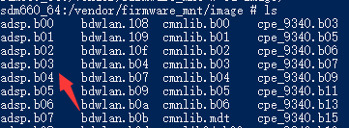

adsp固件目录不同平台可能有差异，有些在 vendor/firmware

如果adb remount后push还是提示remote couldn't create file: Read-only file system

adb 进去重新挂载，再exit出来重新push

mount -o remount, rw /

测试命令

sns_regedit_ssi -r 可以查看UUID是否与ADSP匹配

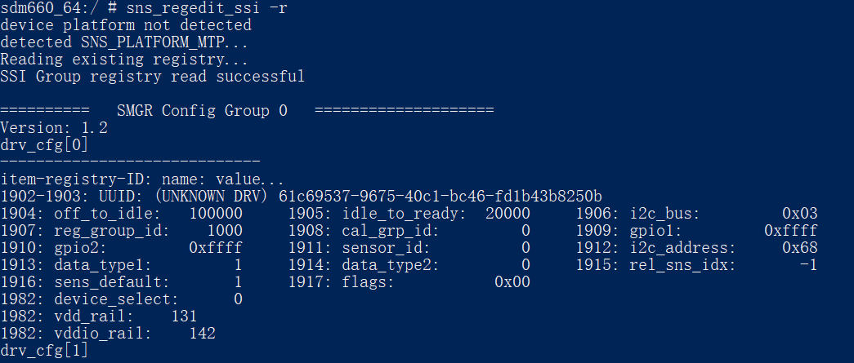

sns_dsps_tc0001 可以看到I2C通了，读到ID的是哪些sensor

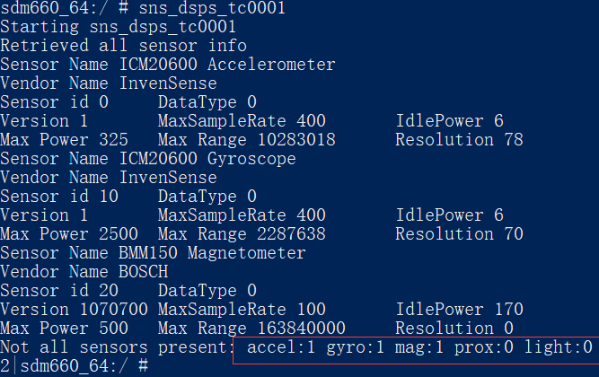

QsensorTest能获取数据

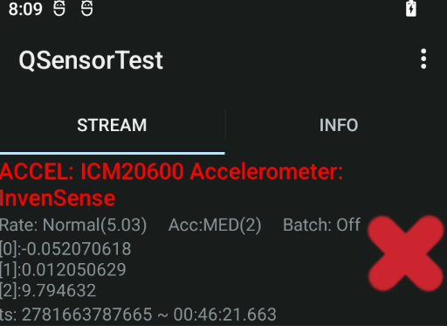

10) 调试 用到QXDM工具

如果没数据先确认能否读到ID ，驱动里面都有判断ID的操作

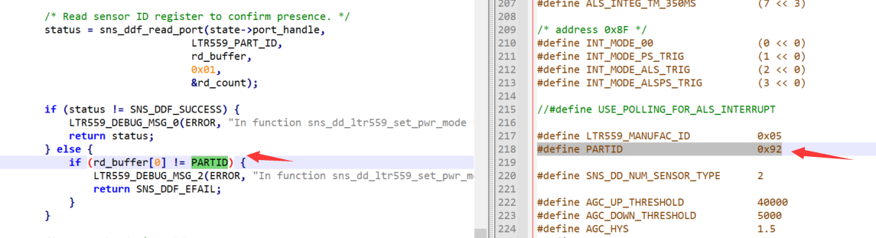

也有可能是读到数据，匹配不到ID,比如

调试akm09918，驱动读到ID 0x08,判断不过就return failed

这种情况先找供应商拿新版的驱动

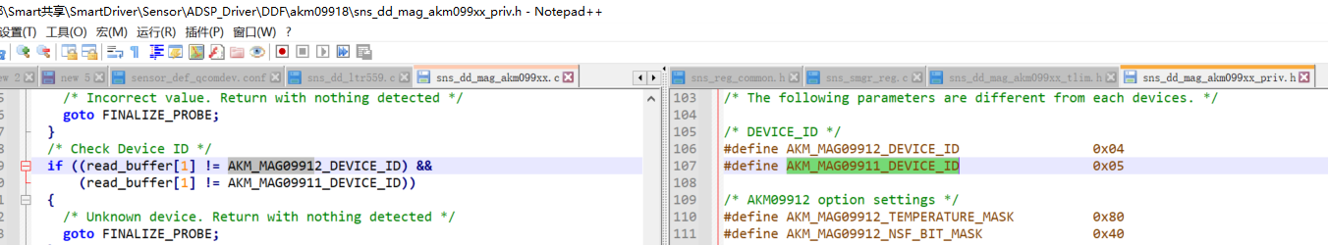

查看读ID这种初始化的log，或者跟踪代码，

要用QXDM工具，adb抓的QXDM log抓不到初始化部分

QXDM 抓初始化log前要改些地方，参考

<https://knowledge.quectel.com/pages/viewpage.action?pageId=106759478>

以及对应驱动的DEBUG宏

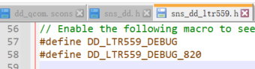

QXDM 使用：加载配置文件，过滤出sensor的log



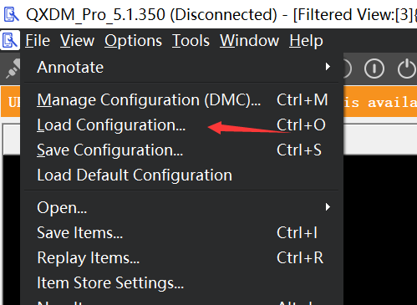

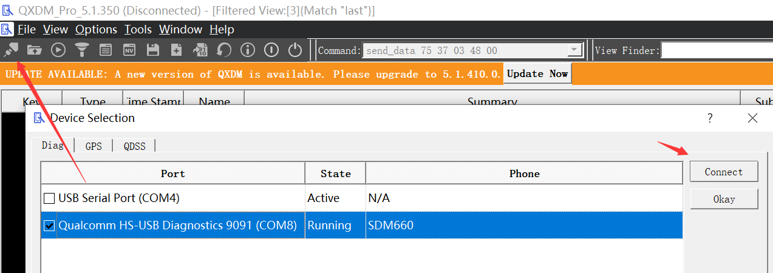

Connect过一次后，重启时会断开，系统跑起来后会自动Connect并打印log

11) 发 adsp_proc/obj/下的文件夹给客户做包合入,

参考文档第四节 4 ADSP Update, FTP上有这文档



1. 先把模块型号对应prebuilt包覆盖到unpacking包
2. 第7步生成的文件夹覆盖到unpacking包对应目录, 如SC60的

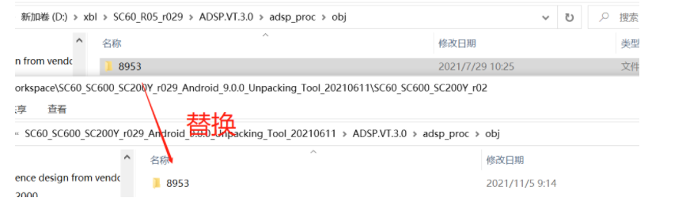

1. 执行做包的编译命令后，生成NON-HLOS.bin

fastboot flash modem NON_HLOS.bin 刷入验证

QFIL刷整包就在下载的xml文件里 对应加上filename

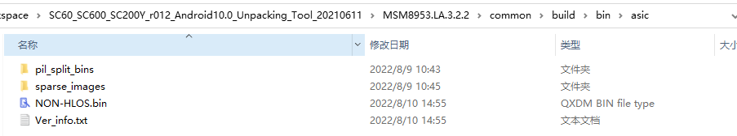

12)关于方向校准,这两个文档可以参考

 

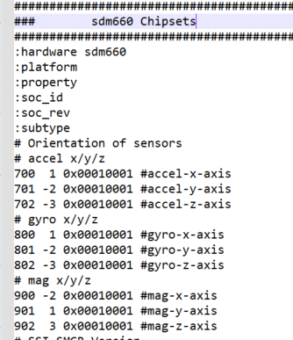

# SEE Sensor 调试流程 SC200E为例

**一、ADSP驱动**

客户提供的SEE架构Sensor驱动代码

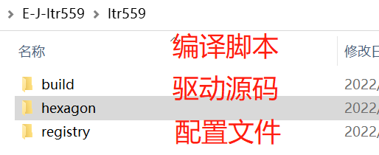

  建个文件放到目录下 ADSP.VT.5.4.1\adsp_proc\ssc\sensors

不同平台路径可能有点差异，可以通过搜索公板调试的sensor型号，找到对应的目录

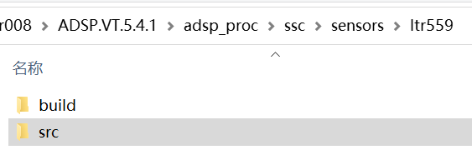

增加要编译的sensor  adsp_proc\ssc\chipset\agatti\por.py

"sns_ltr559" 和 build里面的 sns_ltr559.scons 对应

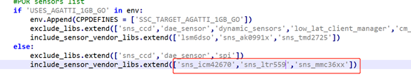

编译 ./build_qcm2290.sh adsp

出现 ERROR: For flavor ['hexagon']: Path DSIC_QCM2290_R01_r008/ADSP.VT.5.4.1/adsp_proc/ssc/sensors/ltr559/hexagon not found

修改 sns_ltr559.scons 注释 hexagon 后编译通过

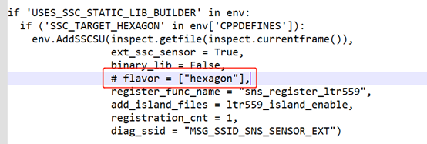

生成adsp固件的位置

adsp_proc\obj\qdsp6v5_ReleaseG\agatti.adsp.prod\LA\system\etc\firmware

**二、AP侧 json配置文件**

把registry里的json文件 放到

vendor\qcom\proprietary\sensors-see\registry\config\bengal

主要修改 hw_platform、soc_id    和平台对应，还有 bus_type（总线类型）、bus_instance（总线号）、dri_irq_num(中断gpio),按照EVB设计的话可以直接对比公板配置  agatti_stk3x1x_0.json

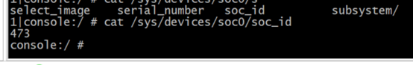

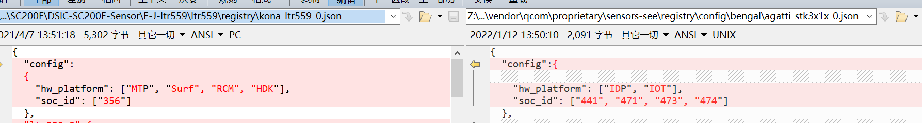

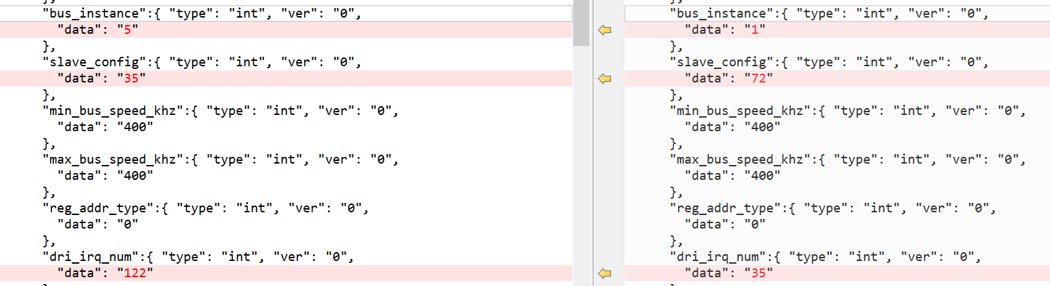

高通文档 80-P9301-35  76页 配置文件中每个字段的含义

**三、更新固件测试**

把adsp编译生成的固件 push 到板上

PS D:\firmware> adb push ./ /vendor/firmware/  
PS D:\> adb push .\agatti_icm4x6xx_0.json /vendor/etc/sensors/config/  
PS D:\> adb push .\agatti_ltr559_0.json /vendor/etc/sensors/config/  
PS D:\> adb shell  
bengal:/ # rm mnt/vendor/persist/sensors/registry/registry/icm4x6xx_0*  
bengal:/ # reboot

查看驱动是否成功加载

ssc_sensor_info

驱动加载成功

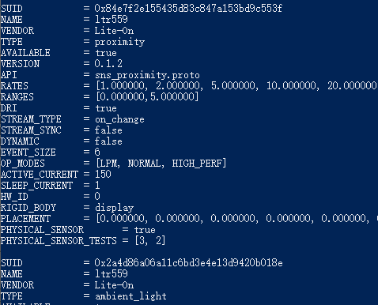

**四、客户合入代码**

adsp固件覆盖到

\vendor\qcom\proprietary\prebuilt_HY11\target\product\bengal\vendor\firmware

因为Android.mk编译时会copy到out目录

vendor\qcom\proprietary\prebuilt_HY11\target\product\bengal\Android.mk

=> $(shell cp -R  $(LOCAL_PATH)/vendor/firmware/adsp.* $(PRODUCT_OUT)/vendor/firmware)

**五、icm42670 驱动没加载上，抓QXDM log**

修改  adsp_proc\ssc\utils\osa\hexagon_user_pd_slpi\sns_user_pd_init.c

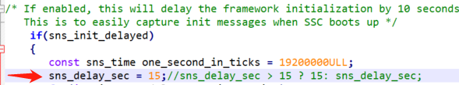

QXDM加载 sensor_config.dmc  ， 过滤log

echo 'related' >/sys/bus/msm_subsys/devices/subsys0/restart_level

//  cat /sys/bus/msm_subsys/devices/subsys0/name => adsp

QXDM发命令  "send_data 75 37 03 48 00"

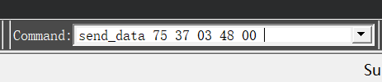

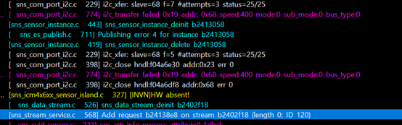

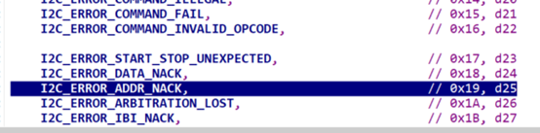

确认I2C地址，vdd iovdd，重新加焊后驱动加载成功

# SC200 抬起唤醒功能介绍

<https://knowledge.quectel.com/pages/viewpage.action?pageId=176163546>